اختبار الفصل الثاني في
العلوم الفيزيائية و التكنولوجيا
متوسطة : الإخوة قارة (تيزي وزو). السنة الدراسية: :2023/2024
المستوى: 2 متوسط المدة : ساعة و 30 د.

التمرين الأول:(6 نقاط )
المثقب اليدوي هو آلة بسيطة تستخدم في إنجاز ثقوب و حفر في المواد المختلفة.
1 ــــــــــ ما نوع نقل الحركة المعتمد في صناعة المثقب؟
2 ـــــــــــ سم كل من العنصر(1) و العنصر(2).
3 ــــــــــ اشرح باختصار مبدأ عمل المثقب اليدوي.
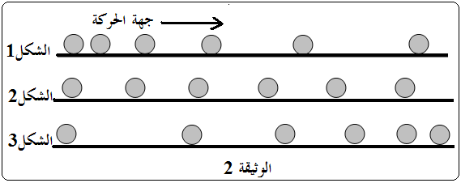
4 ـــــــــ اذكر بعض محاسن و مساوئ هذه الطريقة.
التمرين الثاني :(6 نقاط )
تمثل الوثيقة(2) تسجيلات التصوير المتعاقب لحركة كرية على طريق مستقيم.
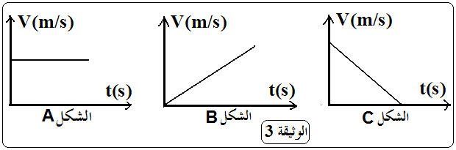
1 ــــ عرف التصوير المتعاقب.
2 ــ صف تغيرات السرعة في كل حالة (الوثيقة2) مع التعليل.
3 ـــ اختر من ( الوثيقة3) مخطط سرعة الكرية المناسب لكل شكل من الأشكال(الوثيقة2).
4 ــــــــــــ احسب سرعةالكرية في المرحلة الثابتة بعد قطعها مسافة 6م خلال دقيقة واحدة.

الوضعية الإدماجية:(8 نقاط)
تستعمل معظم العائلات الجزائرية في حياتهم اليومية غاز المدينة ( غاز الميثان ) في عدة مجالات كالطبخ ، تشغيل سخان الماء والتدفئة ، إلا أن استعمال هذا الغاز بدون أخذ الاحتياطات الأمنية اللازمة يؤدي إلى عدة حوادث وعلى سبيل المثال نصادف أخبار يوميا على شاشة التلفاز عن حوادث اختناق أشخاص نتيجة تركهم المدفئة مشتعلة أثناء النوم خاصة في فصل الشتاء حيث يزيد استعمال هذه المادة الحيوية بسبب البرد .
- إذا علمت أن احتراق غاز الميثان ( يتكون جزيئه من ذرة كربون وأربع ذرات هيدروجين ) بغاز الأكسجين يعطي غاز ثاني أكسيد الكربون والماء
- عبر عن هذا التحول حرفيا ( الاسم بالحروف ) ثم باستعمال النموذج الجزيئي والصيغ الكيميائية وفق الجدول التالي :
مواد الحالة النهائية |  |  | مواد الحالة الابتدائية
................ + ............. |  |  | ................... + ................ |  |  | التسمية
 |  |  |  |  |  |  | النموذج الجزيئي(المتراص)
............ + ............  (....) (....) |  |  | ............ + ..........  (....) (....) |  |  | الصيغة الكيميائية +  الحالة الفيزيائية
- سم الغاز الذي يسبب الاختناق ؟ اذكر طريقة الكشف عنه؟
- اقترح حلين لتجنب مثل هذه هذه الحوادث.
بالتوفيق للجميع

